**FORMULARIOS + BOOTSTRAP + PHP**

**Pasos**

1. Instalar XAMPP o WAMPP para utilizar como servidores virtuales en el Computador.
2. Al instalar estas aplicaciones se les va a crear unas carpetas, si no modificaron la ubicación las encontrara en c:

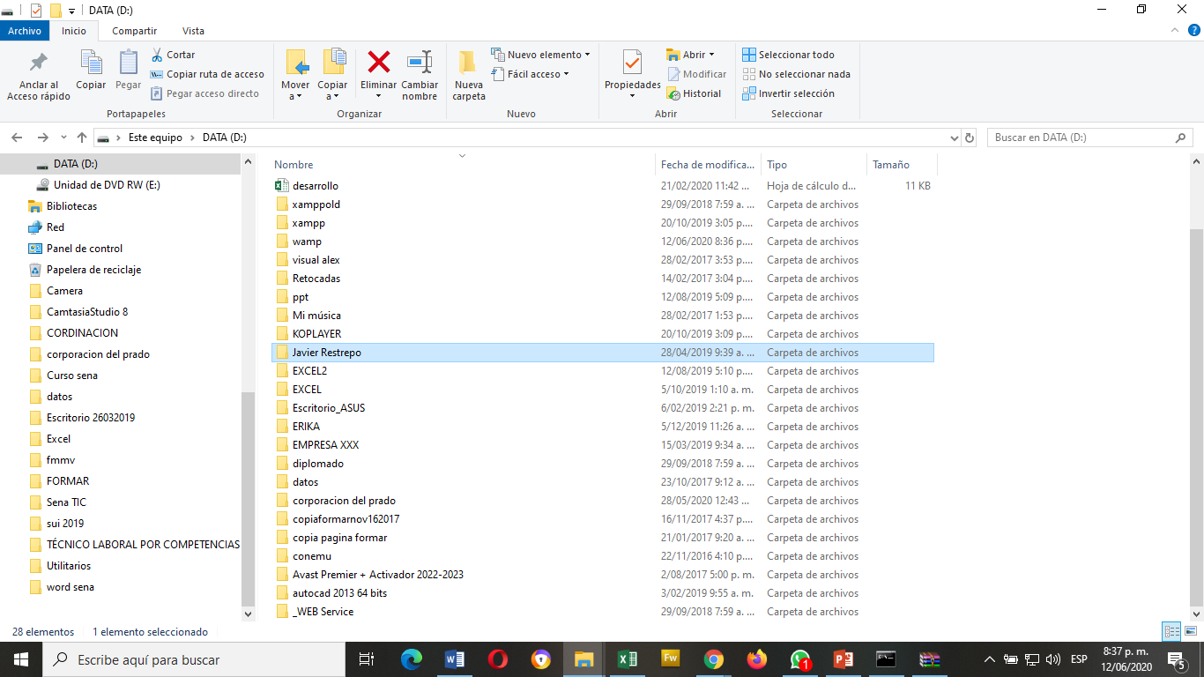

1. En estas carpetas se ubicarán las páginas donde se trabajarán los sitios WEB.

Para XAMP en la carpeta htdocs y en WAMP en la carpeta www.

1. Descargar la página bootstrap_php.zip, descomprímela y ubícala en la carpeta indicada anteriormente.
2. Desde hay podemos comenzar a trabajar los formularios para desarrollar nuestras páginas utilizando PHP.

**PHP**

Las páginas con código php deben tener un nombre y una extensión .php

Para trabaja pr con código php debemos utilizar las etiquetas php de la siguiente manera.

<?php

…Instrucciones php

?>

Vamos a hacer una página para sumar dos números, abrimos la página **index.html** y copiamos le damos guardar como o save as **captura_suma.html.**

Aquí crearemos el formulario para capturar los números.

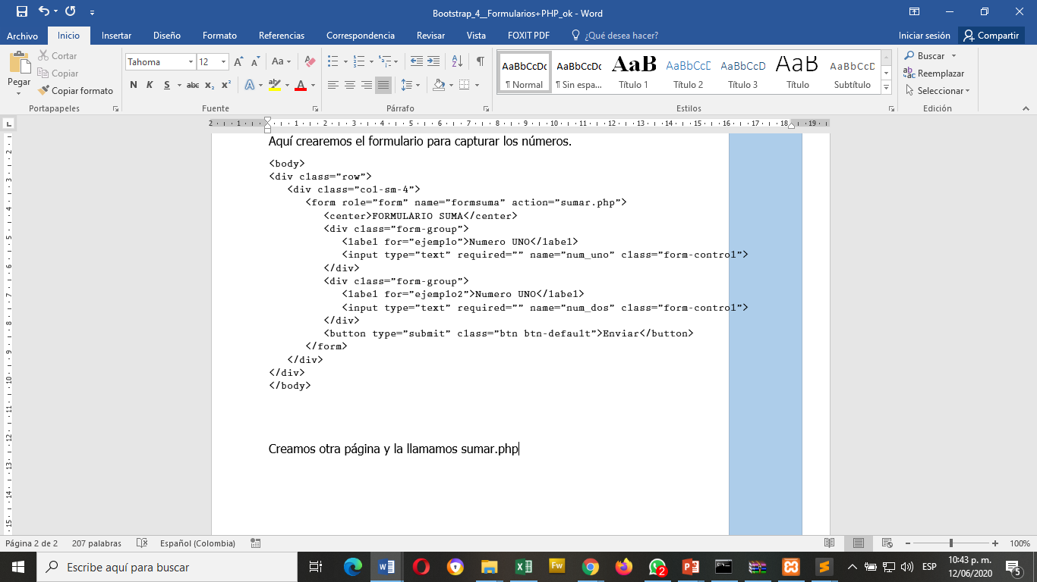

Creamos otra página y la llamamos sumar.php

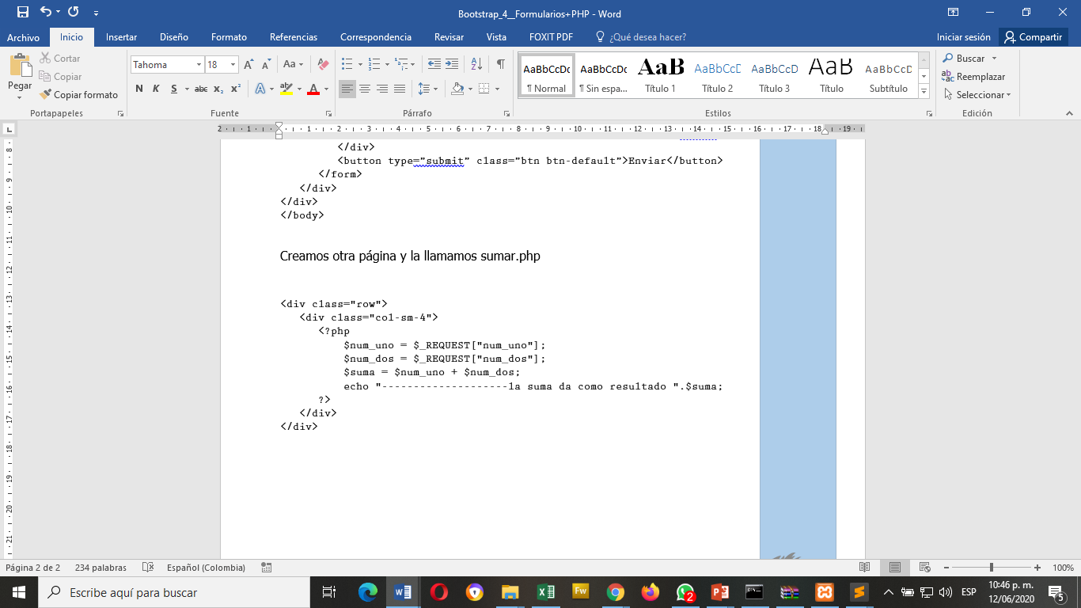

Se verá así

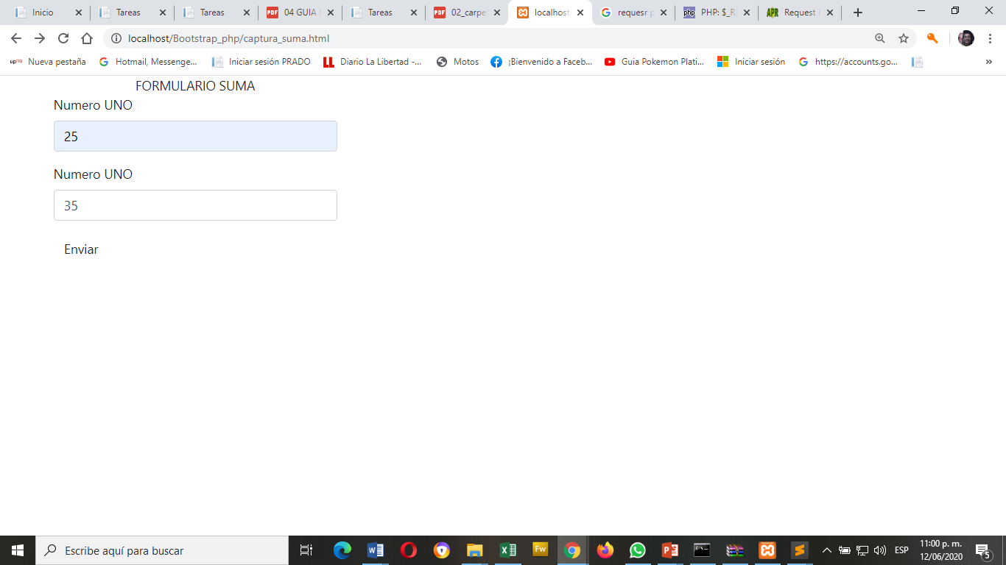

Clic en enviar

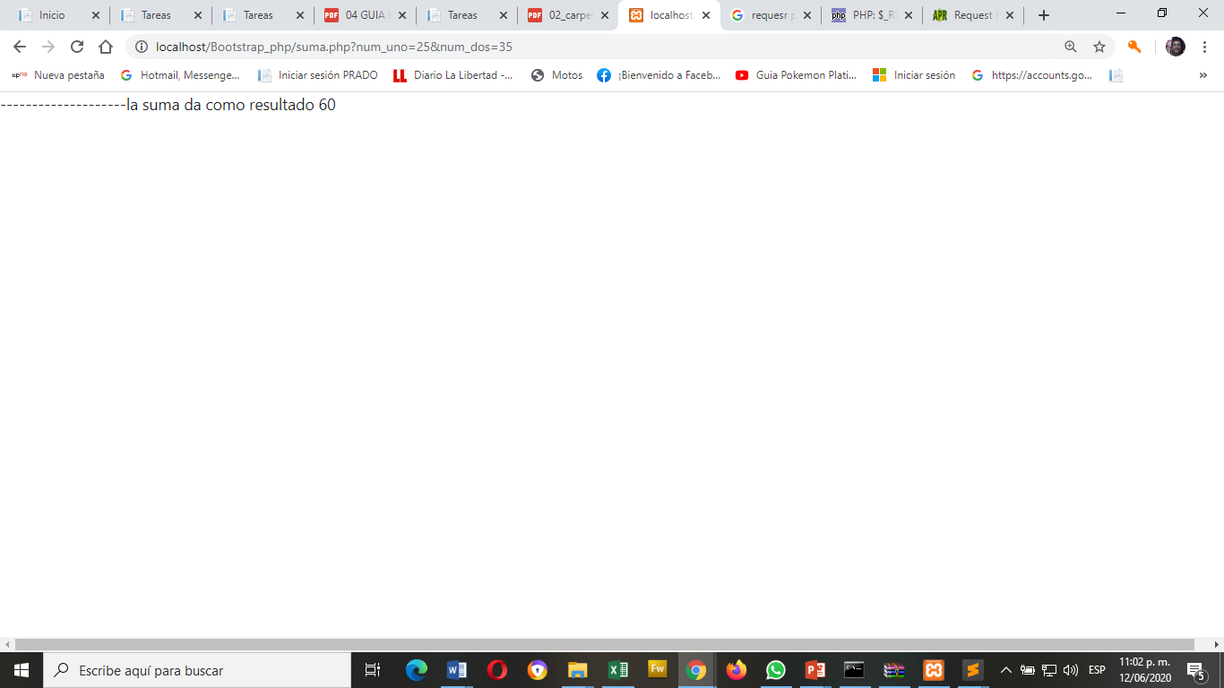

Ejercicios con php

* Un aplicativo que saque el promedio de tres notas
* Un aplicativo que saque el área del triangulo